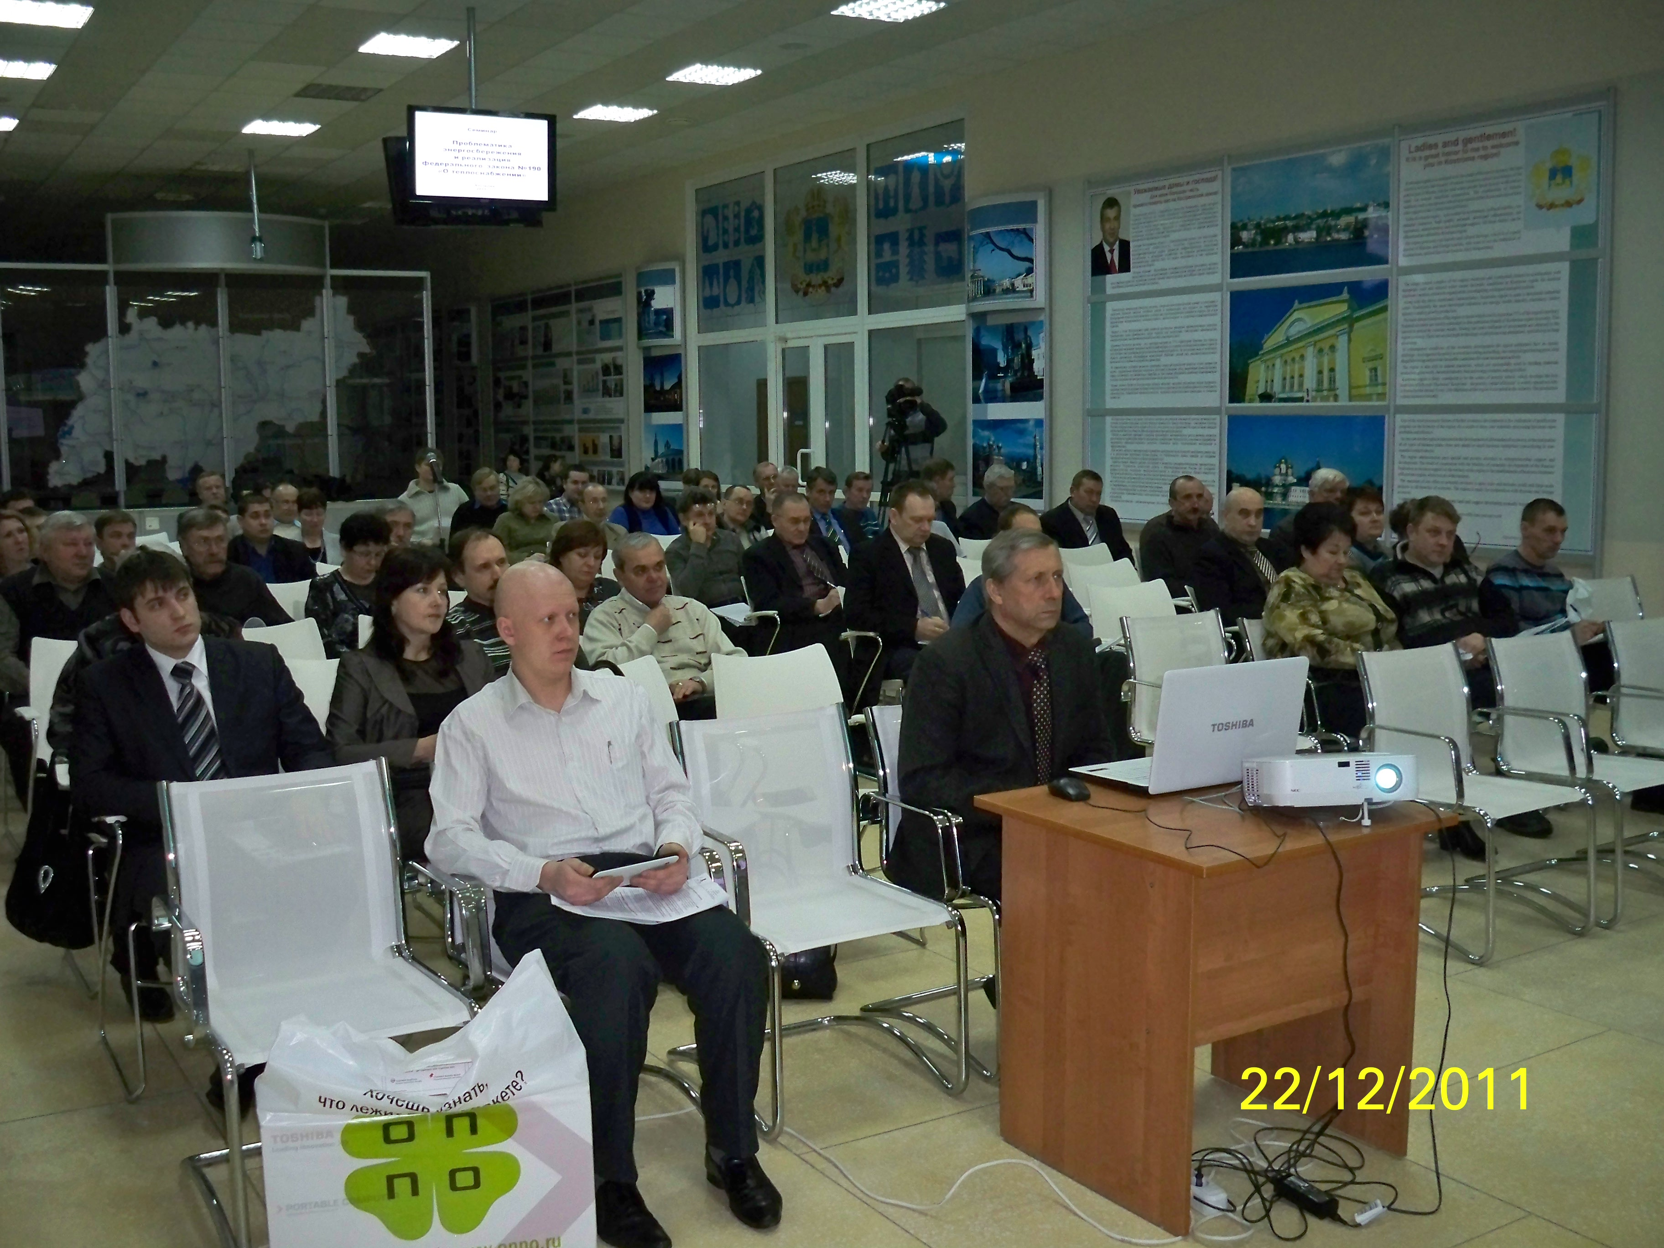
Департаментом топливно-энергетического комплекса и тарифной политики Костромской области совместно с организациями, работающими в сфере энергосбережения и повышения энергетической эффективности (НП «Энергоэксперт», ООО «Индекс-Кострома», группа компаний «Твой город», проектный институт ООО «Росцентрпроект») 22 декабря 2011 года в конференц-зале бизнес-инкубатора Костромской области, расположенном по адресу г. Кострома, ул. Локомотивная, д. 2, проведен семинар по теме: «Проблематика энергосбережения и реализация Федерального закона №190-ФЗ «О теплоснабжении».
В семинаре приняли участие начальник государственной жилищной инспекции Костромской области Шорохова Т.Н., а также более 60 представителей, являющихся ответственными за энергосбережение и повышение энергетической эффективности в администрациях муниципальных образований, ресурсоснабжающих организациях и управляющих компаниях.
В первой части семинара были освещены вопросы энергетической эффективности жилых и общественных зданий, проведения энергетических обследований многоквартирных домов, общественных зданий и бюджетных учреждений с оформлением энергетических паспортов. Также были рассмотрены практические меры по повышению энергетической эффективности жилых и общественных зданий, в части применения новых изоляционных материалов и технологий.
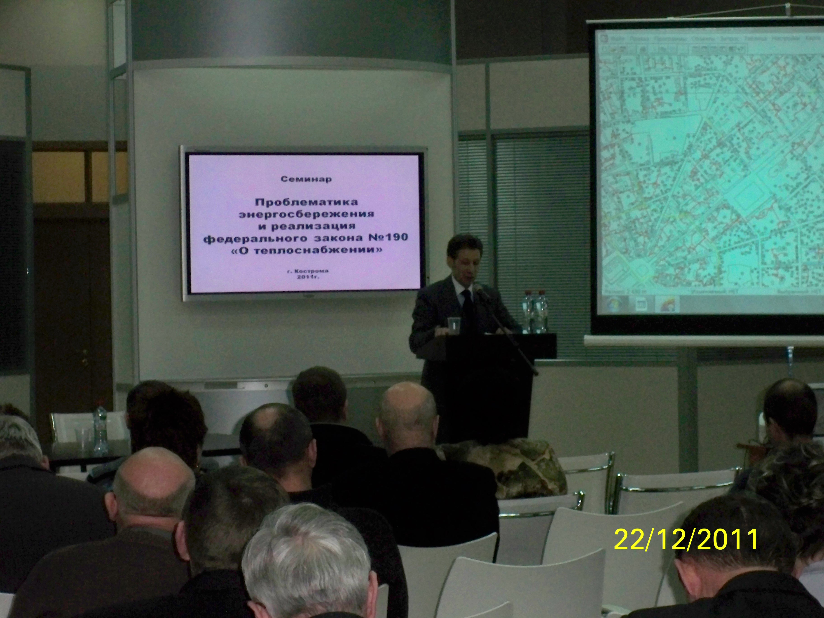
Вторая часть семинара была посвящена реализации положений федерального закона №190-ФЗ «О теплоснабжении». Участникам семинара были освещены вопросы, касающиеся разработки схем теплоснабжения, порядок их разработки и утверждения, была проведена демонстрация отдельного участка проекта схемы теплоснабжения в электронном виде с привязкой к генеральному плану, на примере котельной на ул. Пастуховская в г. Кострома. Также проектными институтами были освещены вопросы современных условий проектирования котельных и тепловых сетей.
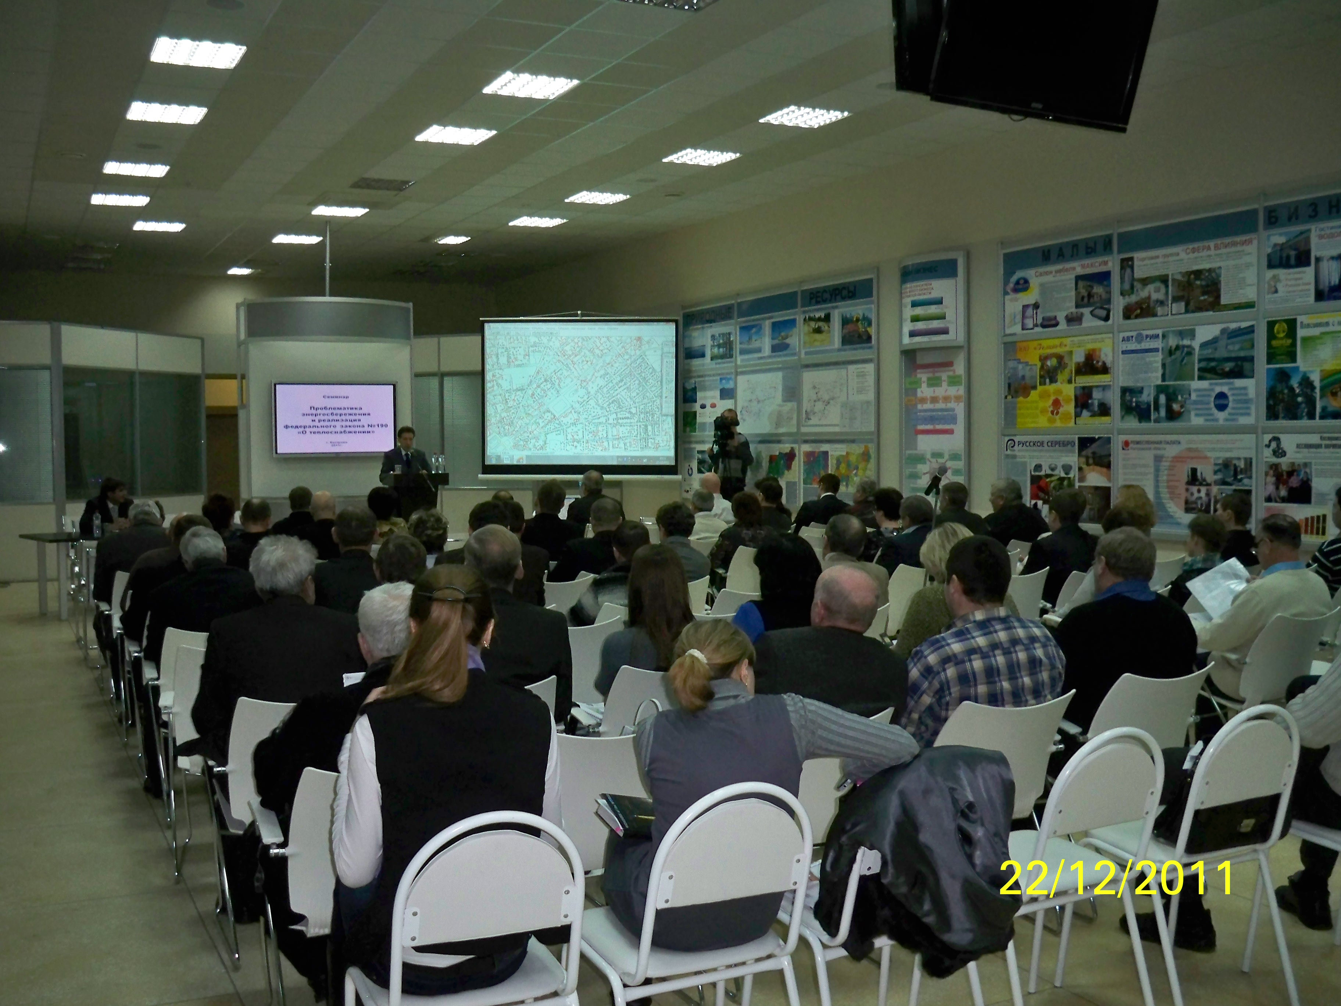
По итогам семинара были даны рекомендации:
- органам местного самоуправления, управляющим компаниям, ТСЖ в соответствии с полномочиями обеспечить реализацию положений федерального закона №261-ФЗ от 23 ноября 2009 года, в части проведения энергоаудита объектов с оформлением энергетических паспортов;
- органам местного самоуправления совместно с ресурсоснабжающими организациями разработку схем теплоснабжения производить в соответствии с проектом постановления Правительства РФ «Об утверждении требований к схемам теплоснабжения, порядку их разработки и утверждения и с привлечением проектно-экспертных организаций.

